2020年 신호처리 과제1 NAME : 학번 :
1. 다음을 계산하시오.
- 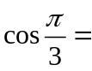
- 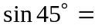
- 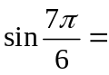
- 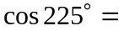

2. 다음 삼각함수의 그래프를 그리시오. 축, 축의 단위, 주기 등을 정확하게 표기하시오.
- 
 